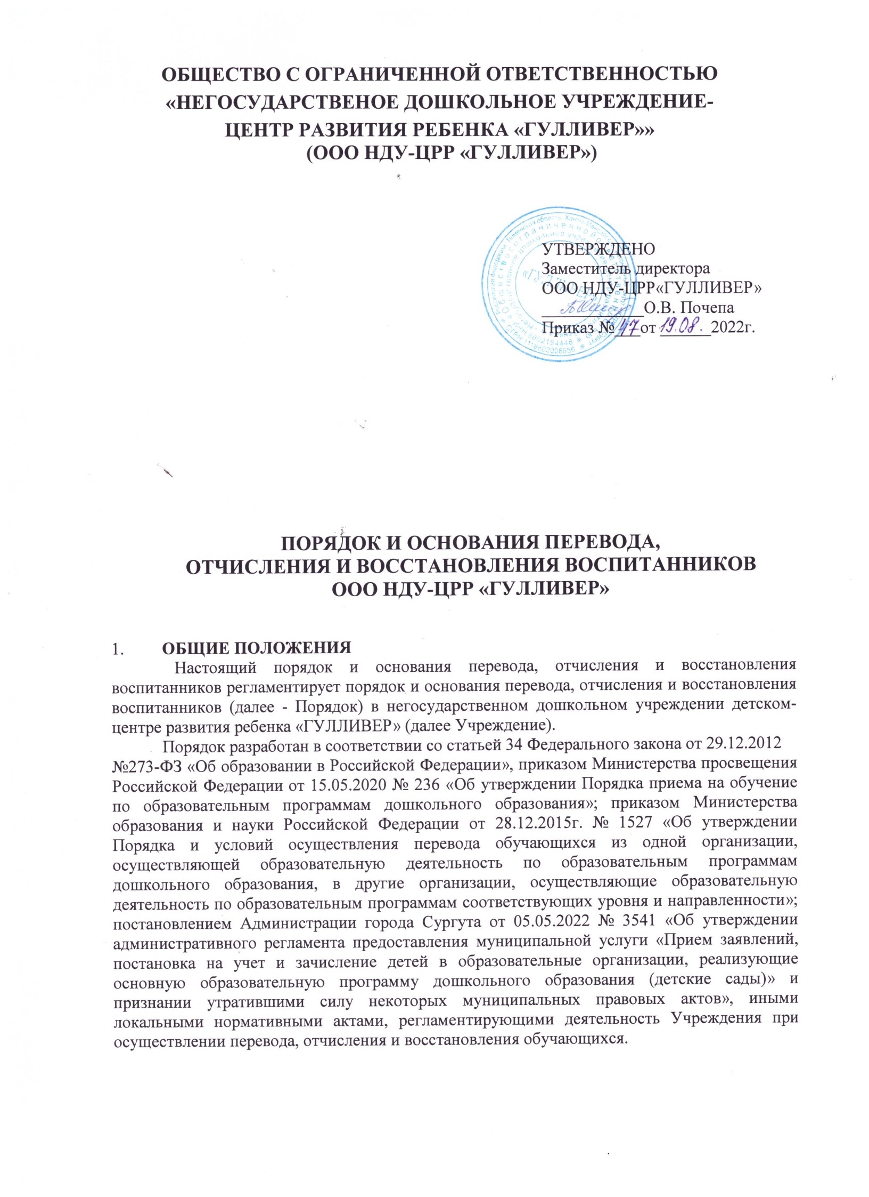

ОБЩЕСТВО С ОГРАНИЧЕННОЙ ОТВЕТСТВЕННОСТЬЮ
«НЕГОСУДАРСТВЕНОЕ ДОШКОЛЬНОЕ УЧРЕЖДЕНИЕ-
ЦЕНТР РАЗВИТИЯ РЕБЕНКА «ГУЛЛИВЕР»»
(ООО НДУ-ЦРР «ГУЛЛИВЕР»)

УТВЕРЖДЕНО
Заместитель директора
ООО НДУ-ЦРР«ГУЛЛИВЕР»
____________О.В. Почепа
Приказ №___от ______2022г.

ПОРЯДОК И ОСНОВАНИЯ ПЕРЕВОДА,
ОТЧИСЛЕНИЯ И ВОССТАНОВЛЕНИЯ ВОСПИТАННИКОВ
ООО НДУ-ЦРР «ГУЛЛИВЕР»

- ОБЩИЕ ПОЛОЖЕНИЯ
Настоящий порядок и основания перевода, отчисления и восстановления воспитанников регламентирует порядок и основания перевода, отчисления и восстановления воспитанников (далее - Порядок) в негосударственном дошкольном учреждении детском-центре развития ребенка «ГУЛЛИВЕР» (далее Учреждение).
Порядок разработан в соответствии со статьей 34 Федерального закона от 29.12.2012
№273-ФЗ «Об образовании в Российской Федерации», приказом Министерства просвещения Российской Федерации от 15.05.2020 № 236 «Об утверждении Порядка приема на обучение по образовательным программам дошкольного образования»; приказом Министерства образования и науки Российской Федерации от 28.12.2015г. № 1527 «Об утверждении Порядка и условий осуществления перевода обучающихся из одной организации, осуществляющей образовательную деятельность по образовательным программам дошкольного образования, в другие организации, осуществляющие образовательную деятельность по образовательным программам соответствующих уровня и направленности»; постановлением Администрации города Сургута от 05.05.2022 № 3541 «Об утверждении административного регламента предоставления муниципальной услуги «Прием заявлений, постановка на учет и зачисление детей в образовательные организации, реализующие основную образовательную программу дошкольного образования (детские сады)» и признании утратившими силу некоторых муниципальных правовых актов», иными локальными нормативными актами, регламентирующими деятельность Учреждения при осуществлении перевода, отчисления и восстановления обучающихся.

Перевод обучающихся в Учреждение осуществляется в течение всего учебного года (не зависит от периода (времени) учебного года).
Перевод обучающихся осуществляется только при наличии свободных мест в группах соответствующей возрастной категории и направленности.

- ОСНОВАНИЯ И ПОРЯДОК ПЕРЕВОДА ОБУЧАЮЩИХСЯ.
Основания перевода: инициатива родителей (законных представителей) обучающегося.
В случае перевода ребенка в Учреждение по инициативе его родителей (законных представителей) родители (законные представители) ребенка:
Обращаются к директору Учреждения или уполномоченному им лицу с запросом согласно приложению 1 к настоящему Порядку о наличии свободных мест в группе соответствующей возрастной категории лично, либо с использованием информационно- телекоммуникационной сети «Интернет» (далее - сеть Интернет) на электронную почту Учреждения gyliverds@yandex.ru Образец заявления размещен на официальном сайте Учреждения https://gulliver86detsad.edu-sites.ru/
Запрос о наличии свободных мест в группе и возможности перевода регистрируется в
«Журнал регистрации запросов о наличии свободных мест в группах (общеразвивающей) направленности для осуществления перевода в негосударственном дошкольном учреждении детском-центре развития ребенка «ГУЛЛИВЕР» согласно приложению 2 к настоящему Порядку в течение 5 рабочих дней.
В случае наличия свободных мест в группе соответствующей возрастной категории в Учреждении, родителю (законному представителю) направляется ответ на запрос в течение 5 рабочих дней по телефону (-нам) и (или) адресу, указанным в заявлении.
После получения информации о наличии свободных мест в группе соответствующей возрастной категории:
Родители (законные представители) ребенка заполняют заявление о приеме (зачислении) ребенка в Учреждение в порядке перевода из другого муниципального образовательного учреждения, реализующего программу дошкольного образования, согласно Приложению 3 к настоящему порядку и предоставляют: - документ, удостоверяющий личность родителя (законного представителя), либо оригинал документа, удостоверяющего личность иностранного гражданина или лица без гражданства в Российской Федерации; - личное дело ребенка. При отсутствии в личном деле копий документов, необходимых для приема в соответствии с порядком приема на обучение по образовательным программам дошкольного образования, утвержденным приказом Министерства просвещения Российской Федерации от 15.05.2020 № 236 «Об утверждении Порядка приема на обучение по образовательным программам дошкольного образования», Учреждение вправе запросить такие документы у родителя (законного представителя). Документы, оформленные на иностранном языке, предоставляются вместе с заверенным в установленном порядке переводом на русский язык.
Процедура зачисления проводится согласно Правилам приема (зачисления) в ООО НДУ-ЦРР «ГУЛЛИВЕР».
При отсутствии свободных мест в группе соответствующей возрастной категории родителям (законным представителям), родители пишут заявление на включение в реестр на перевод согласно приложению 3 к Порядку и им выдается уведомление об отсутствии свободных мест. Заявления регистрируются в «Журнал регистрации заявлений родителей (законных представителей) обучающихся на включение в реестр на перевод в ООО НДУ-ЦРР «ГУЛЛИВЕР» согласно приложению 4 к настоящему Порядку.
Перевод осуществляется в случае освобождения мест в соответствующей возрастной категории.
В случае освобождения мест, о возможности приема (зачисления) ребенка в Учреждение в порядке перевода директор Учреждения (либо уполномоченное им должностное лицо) информирует родителей (законных представителей) ребенка или их доверенное лицо по телефону (-нам) и (или) адресу, указанным в заявлении.

Получив уведомление о возможности перевода, родители (законные представители) ребенка, посещающего другое муниципальное образовательное учреждение, могут обратиться в Учреждение с заявлением о приеме (зачислении) ребенка на обучение в Учреждение в порядке перевода, предоставив пакет документов, указанных в пункте 2.2.4.1.
Отчисление в порядке перевода обучающегося по инициативе его родителей (законных представителей) из Учреждения.
Перевод обучающегося из Учреждения может осуществляться:
- в другое муниципальное образовательное учреждение, реализующее программу дошкольного образования;
- в частную образовательную организацию.
Родители (законные представители) обращаются к директору Учреждения с заявлением об отчислении обучающегося, указывая в качестве основания перевод в муниципальную или частную образовательную организацию согласно приложению 5. Заявление об отчислении может быть направлено в форме электронного документа с использованием сети Интернет.
На основании заявления родителей (законных представителей) обучающегося об отчислении в порядке перевода заведующий Учреждения в трехдневный срок издает приказ об отчислении ребенка в порядке перевода с указанием организации, в которую он переводится.
Учреждение выдает родителям (законным представителям) личное дело обучающегося с описью содержащихся в нем документов. Родитель (законный представитель) личной подписью подтверждает получение личного дела с описью содержащихся в нем документов.
Перевод обучающегося по инициативе его родителей (законных представителей) из одной группы в другую группу Учреждения.
Перевод обучающегося из одной группы в группу осуществляется по заявлению родителей (законных представителей) обучающихся.
Перевод воспитанников Учреждения из одной возрастной группы в другую осуществляется на основании приказа, изданного директором Учреждения или уполномоченным им должностным лицом с 1 сентября текущего года.
Родители (законные представители) ребенка имеют право перевести ребенка, посещающего Учреждение, из одной группы в другую при наличии в последней свободных мест.
Для осуществления перевода родителям (законным представителям) необходимо подать заявление согласно приложению 6 с настоящему Порядку о переводе ребенка из одной группы в другую директору Учреждения или уполномоченному им должностному лицу.
При наличии свободного места в указанной родителем (законным представителем) группе директор Учреждения или уполномоченное им должностное лицо на основании заявления родителей (законных представителей) издает приказ о переводе ребенка из одной группы в другую.
В случае отсутствия свободных мест в указанной родителем (законным представителем) группе директор Учреждения или уполномоченное им должностное лицо сообщает об этом родителю (законному представителю) способом, указанным им в заявлении о переводе.
При низкой наполняемости групп директор имеет право объединять группы одного возраста, расформировывать группу, переводить детей в другие группы, учитывая интересы и предпочтения ребенка.
Перевод обучающегося в другую возрастную группу в течение учебного периода возможен по заявлению родителей (законных представителей) при наличии свободных мест.

- ОСНОВАНИЯ И ПОРЯДОК ОТЧИСЛЕНИЯ ОБУЧАЮЩИХСЯ.
Основаниями для отчисления обучающегося из Учреждения являются:
- получение дошкольного образования (завершение обучения);

- инициатива родителей (законных представителей) обучающихся, в том числе в случае перевода обучающегося для продолжения освоения образовательной программы в другую организацию, осуществляющую образовательную деятельность;
- обстоятельства, независящие от воли родителей (законных представителей) обучающегося.
Отчисление обучающегося из Учреждения осуществляется по заявлению родителя (законного представителя) обучающегося по форме согласно Приложению 5.
Отчисление обучающегося по инициативе родителей в случае перевода в другую образовательную организацию, реализующую программу дошкольного образования, осуществляется в соответствии с пунктом 2.3. данного Порядка.
Отчисление обучающегося по инициативе родителей в случае смены места жительства осуществляется на основании заявления родителей (законных представителей), переданного директору Учреждения или уполномоченному им лицу по форме согласно Приложению5 к данному Порядку.
Отчисление обучающегося из образовательного учреждения оформляется приказом директора Учреждения об отчислении.
Делопроизводитель организует выдачу родителю (законному представителю) обучающегося личного дела ребенка.

- ПОРЯДОК ВОССТАНОВЛЕНИЯ В УЧРЕЖДЕНИИ.
Восстановление обучающихся для получения дошкольного образования законодательством Российской Федерации не предусмотрено.

Приложение1к Порядку и основаниям перевода, отчисления
и восстановления обучающихся ООО НДУ-ЦРР «ГУЛЛИВЕР»

Заместителю директора
ООО НДУ-ЦРР «ГУЛЛИВЕР»
Ольге Владимировне Почепа
от
(Ф.И.О. полностью матери)

от
(Ф.И.О. полностью отца)

проживающих(щей) по адресу

Телефон сотовый матери Телефон сотовый отца

Запрос №

Прошу предоставить информацию о наличии свободных мест на перевод моего ребенка ,
(Ф.И.О. ребенка полностью, дата рождения)
в возрастную категорию с « » до « », направленность группы
из
(наименование организации которую посещает ребенок)

в ООО НДУ-ЦРР «ГУЛЛИВЕР» по месту жительства.

Информацию о наличии (отсутствии) свободных мест прошу сообщить(направить):
по телефонам: по электронному адресу почтовому адресу:
«» 20г. /
(Подпись) (Расшифровка)
«» 20г. /
(Подпись) (Расшифровка)

Приложение2к Порядку и основаниям перевода, отчисления
и восстановления обучающихся ООО НДУ-ЦРР «ГУЛЛИВЕР»

Журнал регистрации запросов о наличии свободных мест в группах(общеразвивающей) направленности для осуществления перевода в негосударственное дошкольное учреждение -
центр развития ребенка «ГУЛЛИВЕР»

Дата запроса | Время получения запроса | Ф.И.О.  ребенка | Контактный телефон родителей (законных представителей) | Ф.И.О. родителя (законного представителя) | Результат информир ования

Приложение3к Порядку и основаниям перевода, отчисления
и восстановления обучающихся ООО НДУ-ЦРР «ГУЛЛИВЕР»

Заместителю директора
ООО НДУ-ЦРР «ГУЛЛИВЕР»
Ольге Владимировне Почепа
от
(Ф.И.О. полностью матери)

от
(Ф.И.О. полностью, отца)

проживающих(щей) по адресу

Телефон сотовый матери Телефон сотовый отца

Заявление №

Просим (прошу) включить в реестр очередности на перевод моего ребенка

(Ф.И.О. ребенка полностью)
дата рождения: ,месторождения: ;реквизиты свидетельства о рождении ; адрес места жительства: место пребывания (регистрация) , место фактического проживания , группу общеразвивающей направленности, с режимом пребывания полного дня. Получением ребенка дошкольного образования на языке, изучение языка в качестве родного.
(указать язык образования) (указать родной язык для изучения)
При наличии у ребенка братьев и (или)сестер, проживающих в одной с ним семье и имеющих общее с ним место жительства с указанием фамилию(-ии), имя (имена), отчество (-а) (последнее - при наличии) братьев и (или) сестер посещающего (их) ООО НДУ-ЦРР «ГУЛЛИВЕР»___

из
(наименование учреждения из которого осуществляется перевод)
в ООО НДУ-ЦРР «ГУЛЛИВЕР» по месту жительства.

Информацию о возможности перевод апрошу сообщить(направить):
по телефонам: по электронному адресу
почтовому адресу:
« » 20г. /
(Подпись) (Расшифровка)
« » 20г. /
(Подпись) (Расшифровка)

---------------------------------------------------------------------------------------------------------------------
(Отрывная часть заявления)
УВЕДОМЛЕНИЕ
Ребёнок ,
(Ф.И.О. ребёнка, дата рождения)
поставлен в реестр на перевод в ООО НДУ-ЦРР «ГУЛЛИВЕР»
Заявление № от « » 20 года. Код ребенка Заявление принял: / /
(должность) (подпись) (расшифровка подписи)

Приложение 4 к Порядку и основаниям перевода, отчисления
и восстановления обучающихся ООО НДУ-ЦРР «ГУЛЛИВЕР»

Журнал регистрации заявлений родителей(законных представителей) обучающихся на включение в реестр на перевод в ООО НДУ-ЦРР «ГУЛЛИВЕР»

п/ п | Дата заявления | Ф.И.О.  родителя (законного  представителя) | Ф.И.О. ребенка Дата рождения | Фактический адрес проживания,  телефон | Наименование исходной организации которую  посещает ребенок | Подпись родителя (законного представителя) | Расшифровка | Права на первоочередной  прием (зачисление) в порядке перевода

Приложение 5 к Порядку и основаниям перевода, отчисления
и восстановления обучающихся ООО НДУ-ЦРР «ГУЛЛИВЕР»

Заместителю директора
ООО НДУ-ЦРР «ГУЛЛИВЕР»
Ольге Владимировне Почепа
от
(Ф.И.О. полностью матери)

от
(Ф.И.О. полностью, отца)

проживающих(щей)по адресу

Телефон сотовый матери Телефон сотовый отца

Заявление №

Прошу отчислить и выдать личное дело моего/нашего ребёнка

(Ф.И.О. ребенка полностью и дата рождения)
посещающего группу « » от__ до ___лет ,
(направленность группы)
из негосударственного дошкольного учреждения - центра развития ребенка «ГУЛЛИВЕР» с «____» ___________20___г.в связи с
__________________________________________________________________
(указать причину)

Личное дело ребёнка получил(а)(и) на руки.

«____» 20___г. /
(Подпись) (Расшифровка подписи)
«____» 20___г. /
(Подпись) (Расшифровка подписи)

Приложение 6 к Порядку и основаниям перевода, отчисления
и восстановления обучающихся ООО НДУ-ЦРР «ГУЛЛИВЕР»

Заместителю директора
ООО НДУ-ЦРР «ГУЛЛИВЕР»
Ольге Владимировне Почепа
от
(Ф.И.О. полностью матери)

от
(Ф.И.О. полностью, отца)

проживающих(щей)по адресу

Телефон сотовый матери Телефон сотовый отца

Заявление №

Прошу при наличии свободных мест осуществить перевод моего ребенка

(Ф.И.О. ребенка полностью, дата рождения)
посещающего группу « » от до лет ,
(направленность группы)
в группу от до лет .
(направленность группы)

Информацию о возможности перевода прошу сообщить(направить):
по телефонам: по электронному адресу почтовому адресу:
«» 20г. /
(Подпись) (Расшифровка)
«» 20г. /
(Подпись) (Расшифровка)

